# TSTimer项目

## 需求规约v1.0

### 项目承担小组：TS小组

### 时间：2018年7月

1. **引言**
   1. **目的**
      1. 定义app总体要求，作为用户和软件开发人员之间相互了解的基础。
      2. 提供系统初步设计和对用户影响的信息，作为软件人员进行软件结构设计和编码的基础。
      3. 作为软件总体测试和项目验收的依据。
   2. **范围**

本文档适用于TSTimer项目。

* 1. **定义、缩略语**
     1. OPENCMS：内容管理系统
     2. HTTP：超文本传输协义
     3. HTML：超文本标签语言
     4. JDBC：JAVA数据库连接

1. **软件总体概述**

本文档主要定义了TSTimer的需求，由两个模块组成，功能分为：番茄时钟倒计时和后台数据管理

* 1. **软件标识**

软件全名：TSTimer

版本号：v1.0

* 1. **软件描述**
     1. *系统属性*

本app是一个独立开发的app。在app中提供番茄工作法的计时和事项表的功能。

* + 1. *开发背景*

作为大学生的我们普遍缺少自制能力，需要外部因素的干预。通过网络渠道，我们了解到了番茄工作法。

番茄工作法是简单易行的时间管理方法，是由弗朗西斯科·西里洛于1992年创立的一种相对于GTD更微观的时间管理方法。

使用番茄工作法，选择一个待完成的任务，将番茄时间设为25分钟，专注工作，中途不允许做任何与该任务无关的事，直到番茄时钟响起，然后在纸上画一个X短暂休息一下（5分钟就行），每4个番茄时段多休息一会儿。

通过番茄工作法可以有效的提高工作和学习的效率，基于此两点，我们预备开发一款超轻量级app来帮助我们良好的管理我们自己的时间，更加高效了工作和学习。

* + 1. *软件功能*

app分为两个模块：番茄时钟倒计时和后台数据管理

主体结构图

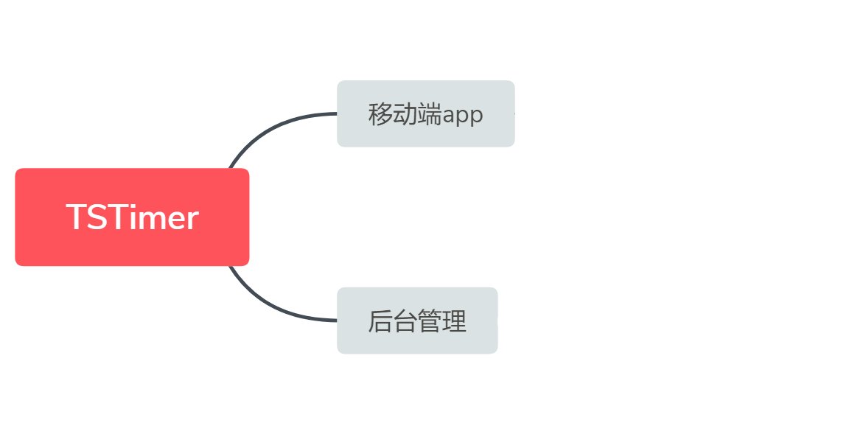

移动端app模块图

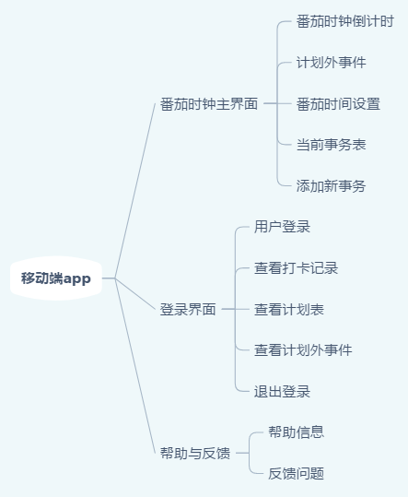

后台管理模块图

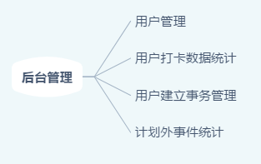

* 1. **用户的特点**

用户能够熟练地使用Android系统

* 1. **限制与约束**

app运行环境：

操作系统：Android5.0及以上

数据库：MySQL5.0

硬件限制：

CPU：K3V2

内存：512M

存储空间：2G

1. **具体需求**
   1. **首页**

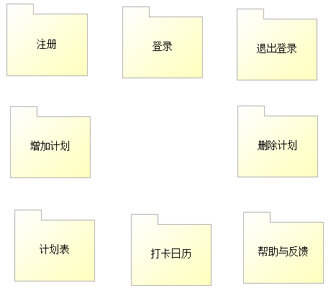

如上图所示，首页分为九个子模块，分别是：注册、登录、退出登录、查看计划表、增加计划、删除计划、查看打卡日历、帮助、反馈。

1.注册：获取app使用权限，注册用户可以备份保存记录。

2.登录：用户进入整个系统的入口。

3.退出登录：用户可以退出自己的账户

4.查看计划表：用户可以查看自己已经建立的番茄时钟事件。

5.增加计划：用户快捷地添加一个计划

6.删除计划：用户快捷地删除一个计划

7.查看打卡日历：用户进入打卡历史的入口

8.帮助与反馈：用户操作提示并且作为用户与开发者沟通的桥梁

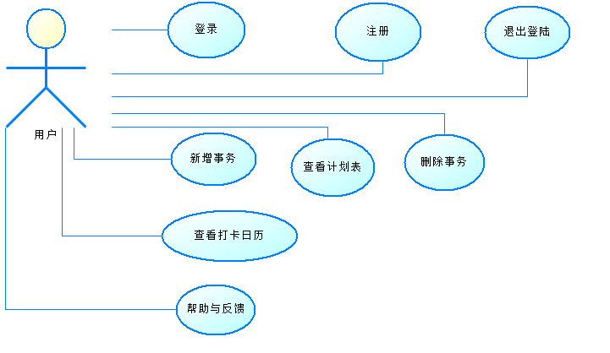

* + 1. *用户注册*

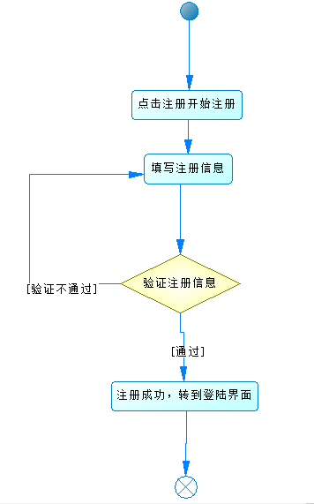

用户点击注册进入注册页面，用户填写注册信息然后提交，如果注册信息通过则进入登陆界面，如果验证不通过则返回注册界面。

* + 1. *用户登录*

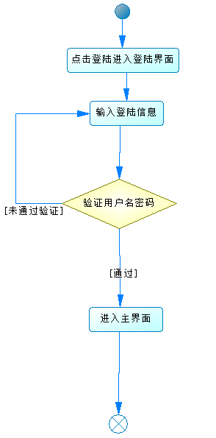

用户点击登陆进入登陆界面，用户输入用户名和密码，验证登陆信息，如果验证通过则返回主界面，如果验证不通过则返回登陆界面。

* + 1. *退出登录*

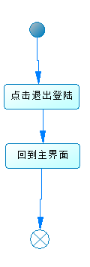

用户点击退出登陆返回主界面。

* + 1. *查看计划表*

计划表用于展示用户已经建立的计划。整个流程如下图所示：

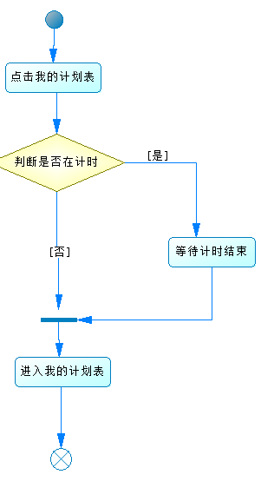

用户点击我的记录表，软件判断是否在进行番茄时钟，如果否，则进入我的计划表，提供用户查看；如果是，则等待计时结束，然后进入计划表界面，整个流程结束。

* + 1. *增加计划*

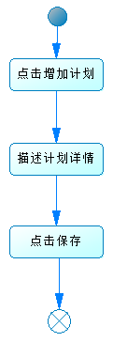

用户点击增加计划快捷按钮，进入计划编辑界面，描述计划详情，点击保存，流程结束。

* + 1. *删除计划*

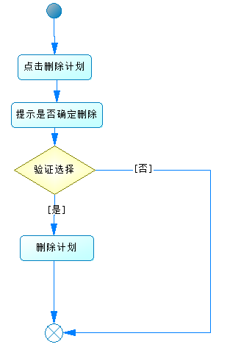

用户点击删除计划快捷键，弹窗提示：是否确定删除该计划，如果是，删除计划，流程结束；如果否，直接退出弹窗，流程结束。

* + 1. *查看打卡日历*

打卡日历是用户过去时间的打卡记录。整个流程如下：

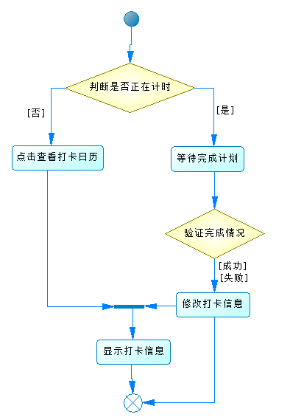

判断当前是否正在计时，如果正在计时则等待计划完成，然后验证完成情况，如果计划完成则修改打卡信息，然后显示打卡信息。如果计划完成失败则结束。

如果当前并没有计时，用户点击查看打卡日历，显示打卡信息。

* + 1. *帮助与反馈*

帮助与反馈是用户与开发者的互动平台。帮助为最常见问题列表，反馈为用户向开发者反馈问题的途径。

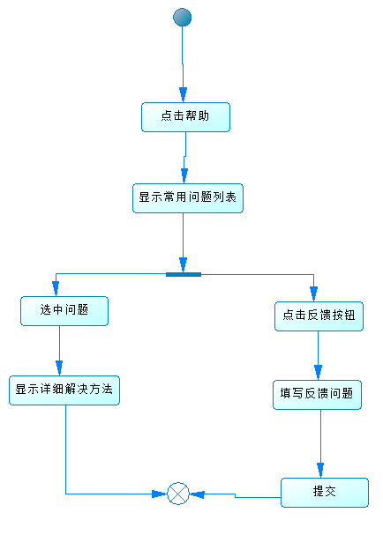

用户点击帮助按钮，显示常见问题列表。若常见问题列表中有用户遇见问题，用户选中该问题，显示详细解决方案。如果没有，用户点击反馈按钮，填写反馈问题，提交反馈，结束。

1. **性能**

所有数据、事务表的响应时间不应该超过20秒.

1. **接口**
   1. **软件接口**

打卡数据统计

事务上传统计

计划外事件统计

用户注册

* 1. **外部应用接口**

QQ空间

微信朋友圈